Maîtrise de la langue  Lecture |  | Stade syllabico-alphabétique

Le voyage d’Oregon

Rascal, Louis Joos

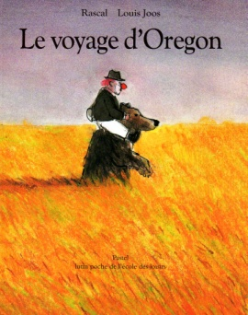 | Le voyage d’Oregon  Rascal, Louis Joos

Colle le texte ici.

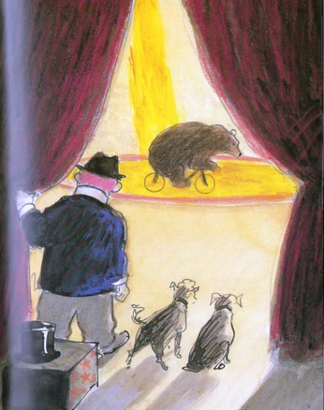 |  | 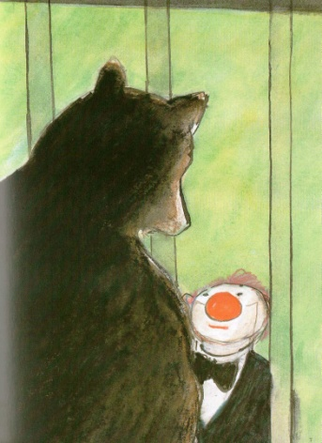
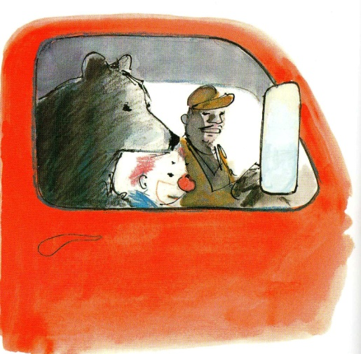 |  | 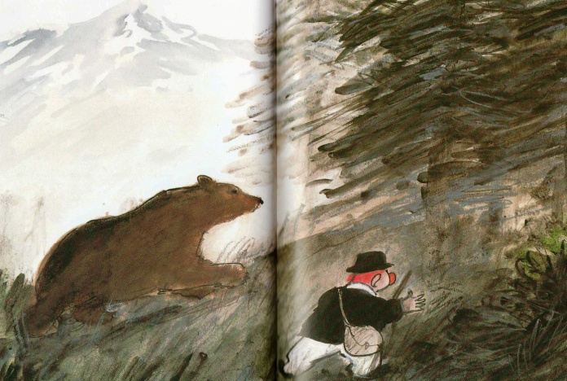

Le voyage d’Oregon

Rascal, Louis Joos

Le voyage d’Oregon
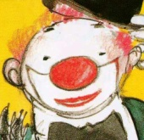 et 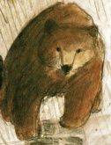 travaillent dans un 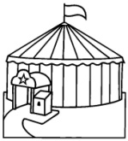.
L’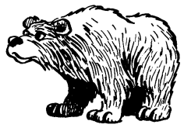 dit à : « Emmène-moi dans la 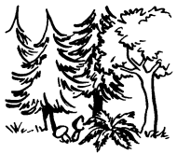. »
Le 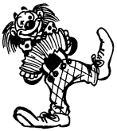 emmène en voyage.
Ils arrivent dans la d’.

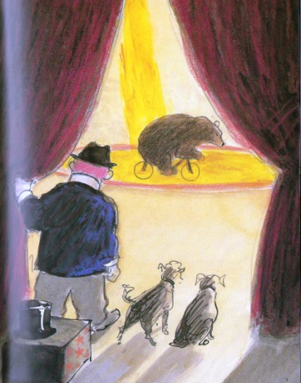

Le voyage d’Oregon
Duke et Oregon travaillent.
L’ours dit à Duke : « Emmène-moi. »
Le clown emmène Oregon.
Ils arrivent dans la forêt.

Le voyage d’Oregon
Duke et Oregon travaillent dans un cirque.
L’ours dit à Duke : « Emmène-moi dans la forêt. »
Le clown emmène Oregon en voyage.
Ils arrivent dans la forêt d’Oregon.

Le voyage de Fatou
Duke et Oregon travaillent dans un cirque.
L’ours dit à Duke : « Emmène-moi dans la forêt. »
Ils arrivent dans la forêt d’Oregon.

Titre
Texte

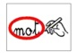

Entoure le même mot que le modèle.
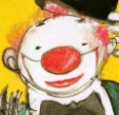  Duke | 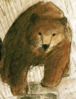  Oregon | 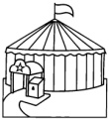  cirque
Dike  Duke  Dule  Duke  Dnke  Duhe | Oregon  Oregan  Orejon  Oregon  Orgon  Oregon | cirqe  cique  cirque  cirqne  cirque  cirque

Entoure le même mot que le modèle.
voyage | vojaje | voyage | vayage
emmène | ennène | emmèn | emmène
travaillent | travoillent | travaillent | travaillen

Entoure le même mot que le modèle.

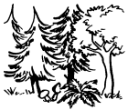  forêt | 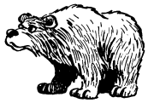  ours | 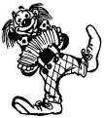  clown
forêt  farêt  forét  forêt  lorêt  forêt | aurs  ours  ous  our  ours  uors | clawn  clown  clown  clovn  clowu  clown

Entoure le même mot que le modèle.
moi | moi | mai | moi | noi | moi
ils | il | ils | ul | il | ils
au | au | ou | an | au | du

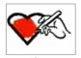

Colorie de la même couleur le mot effacé et le mot entier.
 |  |  | □
travaillent | forêt | dans | cirque

Colorie de la même couleur le mot effacé et le mot entier.
 |  |  | 
ours | au | emmène | voyage

Colorie de la même couleur le mot effacé et le mot entier.
□ |  |  | 
arrivent | clown | Duke | moi

Colorie de la même couleur le mot en script et en attaché.
dans | travaillent | cirque | forêt
travaillent | forêt | dans | cirque

Colorie de la même couleur le mot en script et en attaché.
au | emmène | voyage | ours
ours | au | emmène | voyage

Colorie de la même couleur le mot en script et en attaché.
moi | arrivent | clown | Duke
arrivent | clown | Duke | moi

Colorie de la même couleur le mot effacé et le mot entier.

travaillent |  | forêt
Duke |  | cirque
clown |  | Oregon
ils |  | moi

Colorie de la même couleur le mot tâché et le mot entier.
ours | dans | voyage
clown | emmène | forêt
arrivent | forêt | emmène
ils | voyage | dans

Colorie de la même couleur le mot effacé et le mot entier.

travaillent |  | forêt
arrivent |  | ours
clown |  | Oregon
ils |  | au

Colorie de la même couleur le mot tâché et le mot entier.
ours | moi | travaillent
Duke | travaillent | forêt
arrivent | Duke | moi
Oregon | Oregon | dans

Je sais lire les mots de…
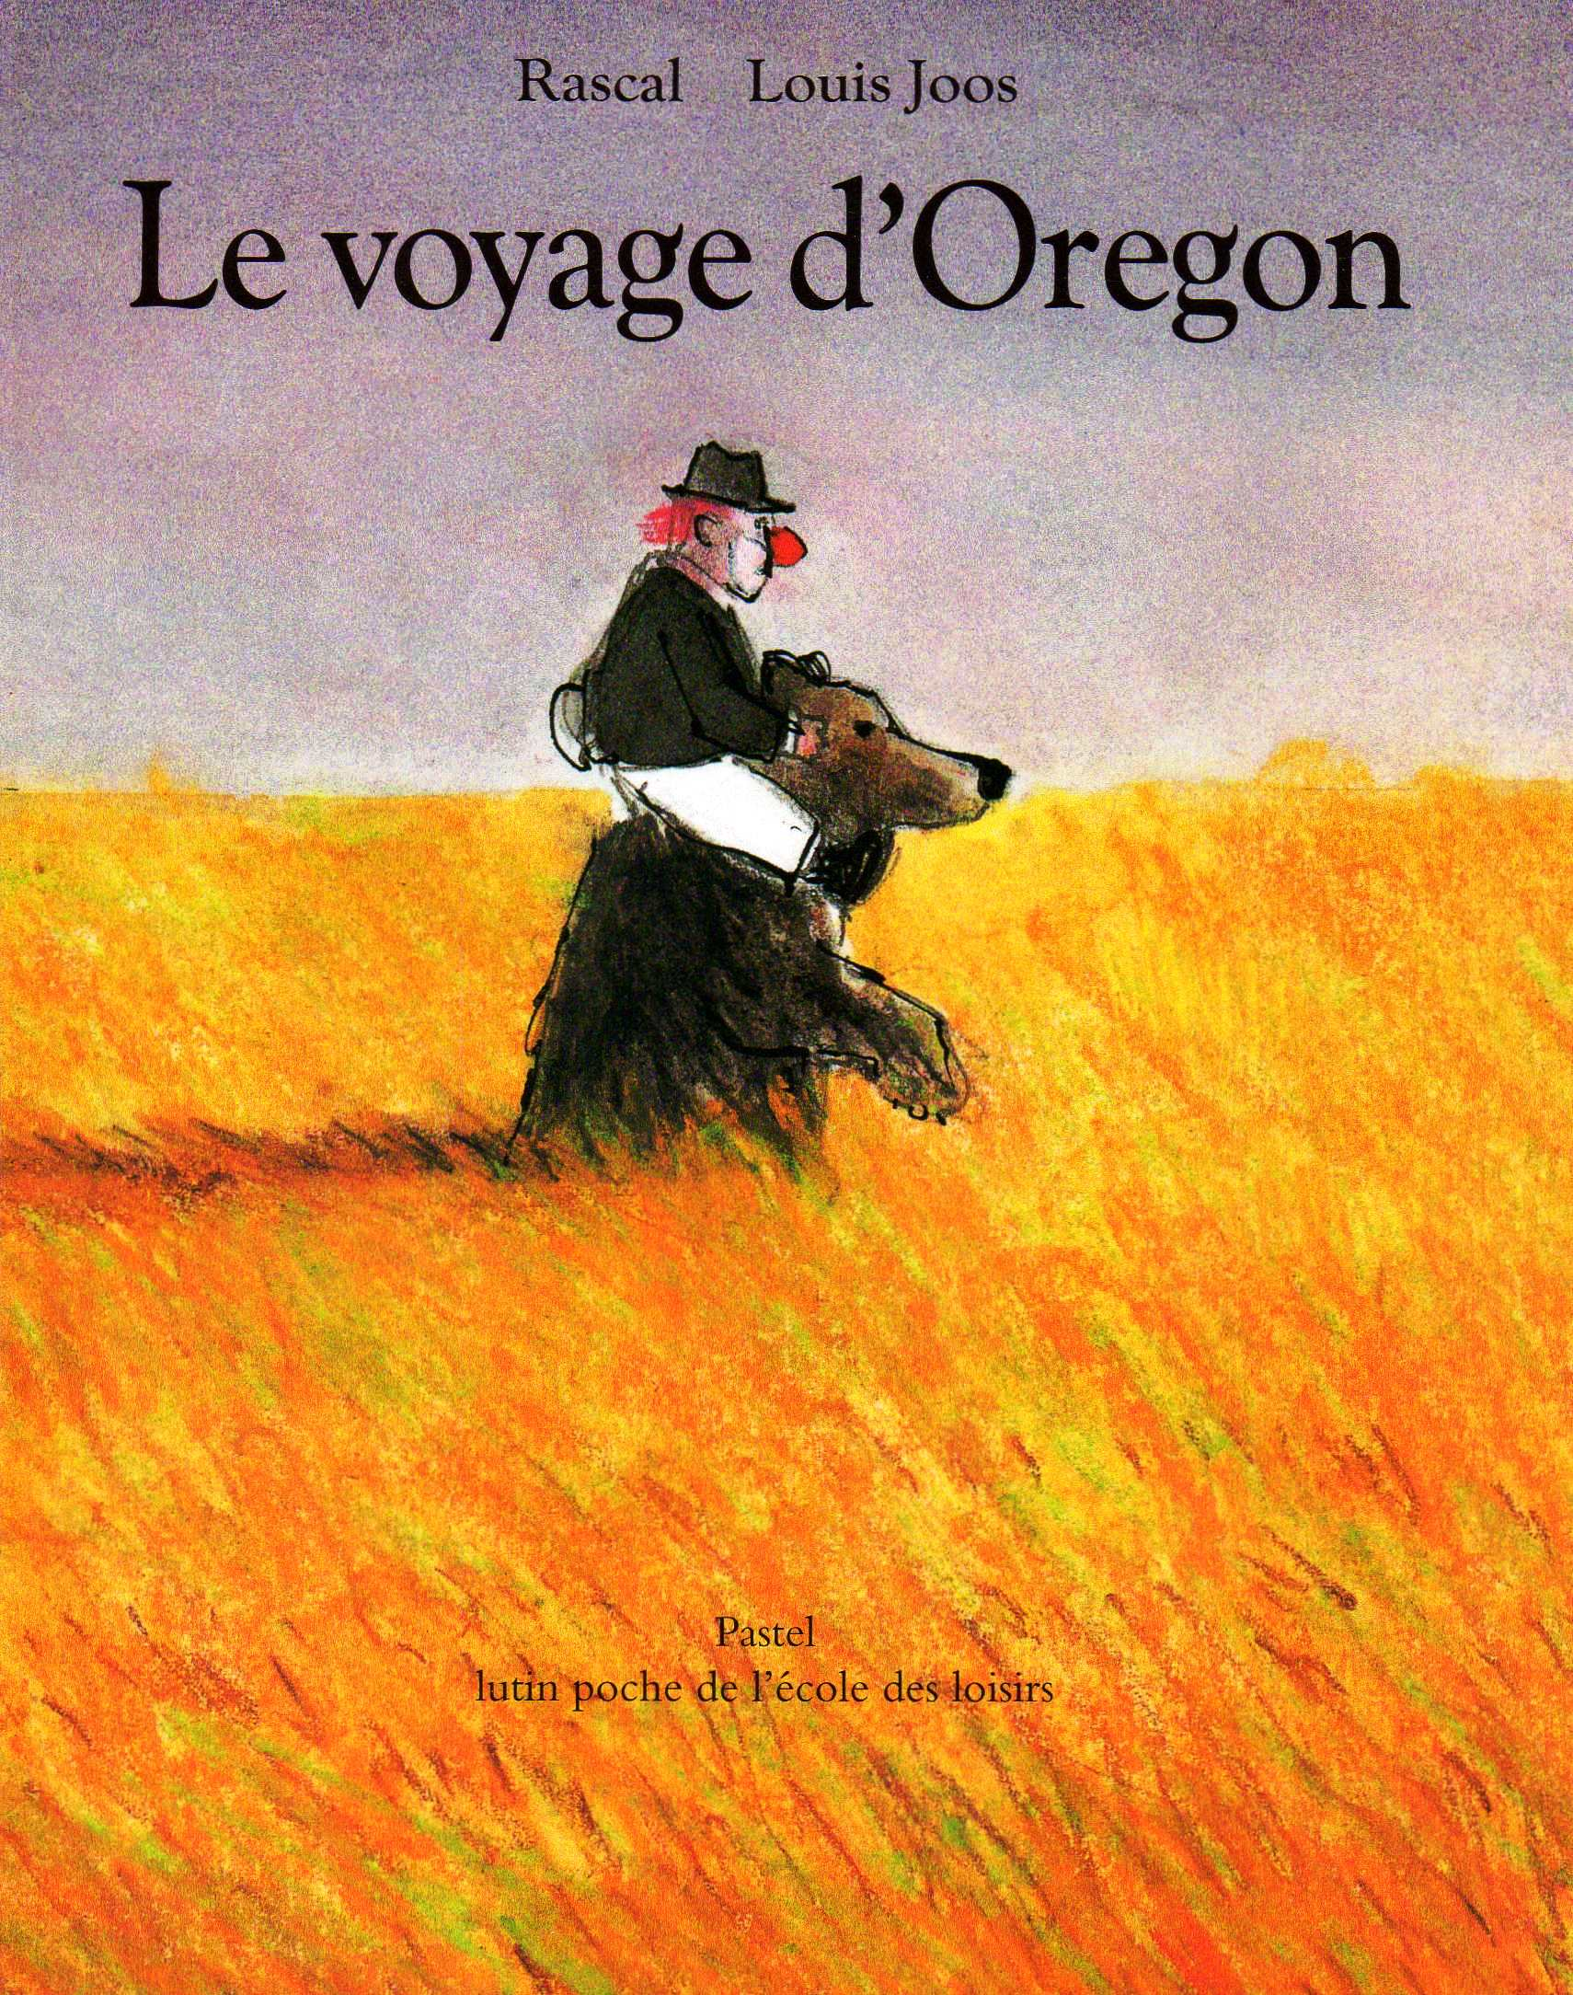

Le voyage d’Oregon

Rascal, Louis Joos, lutin poche de l’école des loisirs

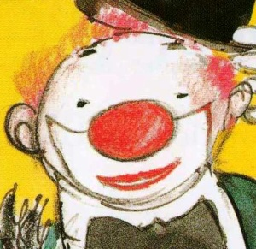 | 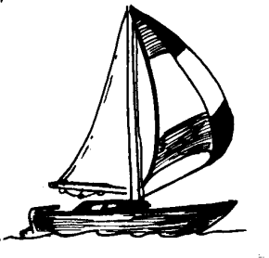 | 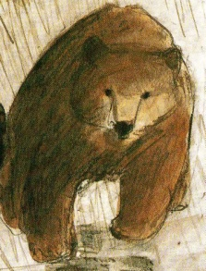 | 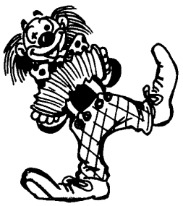
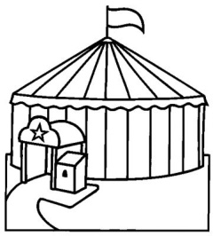 | 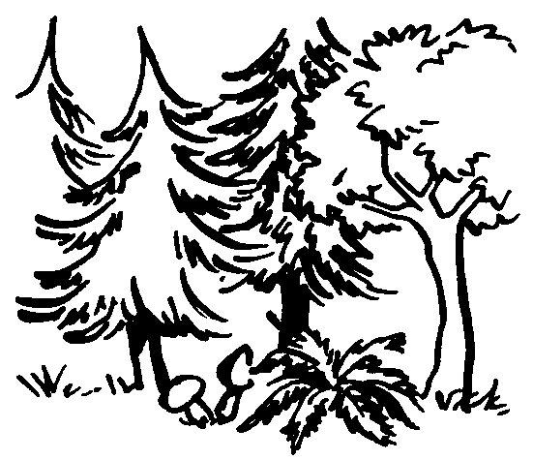 | 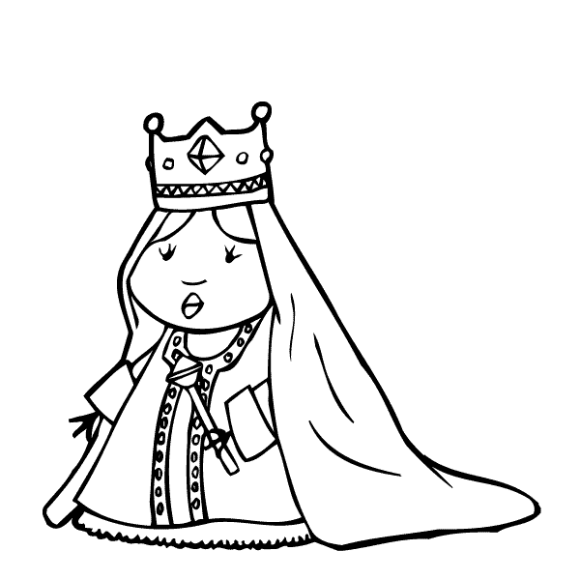
 | 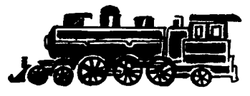 | 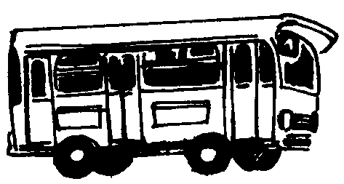 | 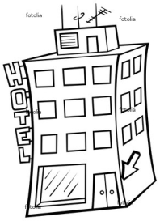
 | 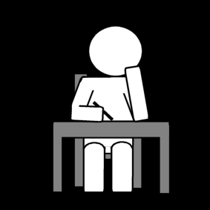 | 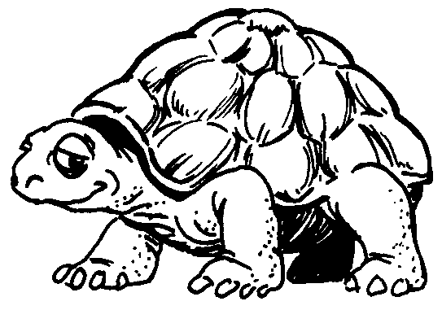 | 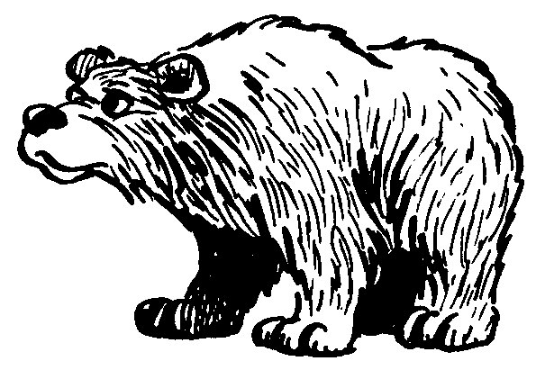

Scrooge | hôtel | voyage | clown
bus | Fatou | travailler | train
forêt | emmener | cirque | lion
ours | fantôme | Oregon | Duke

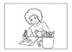
Dessine ce que dit la phrase.
Oregon travaille dans un cirque.

Dessine ce que dit la phrase.
Le clown emmène Oregon dans la forêt.
Colorie la phrase correcte en t’aidant de l’illustration.
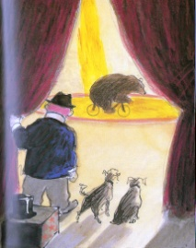 | Duke travaille dans un cirque.
 | Duke voyage avec Oregon.

Colorie la phrase correcte en t’aidant de l’illustration.
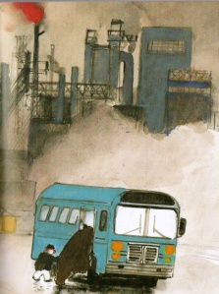 | Duke et Oregon voyagent en train.
 | Duke et Oregon voyagent en bus.

Colorie la phrase correcte en t’aidant de l’illustration.
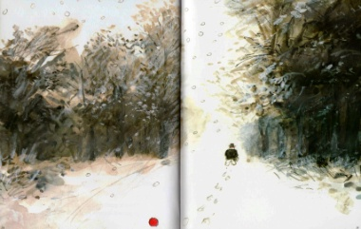 | Duke part du cirque.
 | Duke part de la forêt.
Colle les étiquettes sur la ligne du cahier pour écrire la phrase qui correspond au dessin.
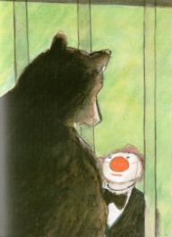
-----------------------------------------------------------------
. | Emmène | forêt | la | dans | - moi

Colle les étiquettes sur la ligne du cahier pour écrire la phrase qui correspond au dessin.
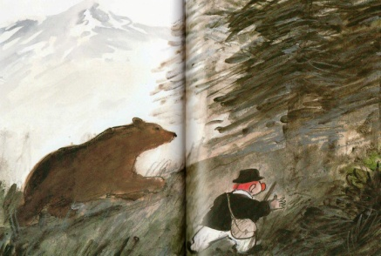
-----------------------------------------------------------------
. | arrivent | forêt | Ils | dans | la

Sépare les mots par un trait.

Dukeestunclown.

Oregonestunours.

Sépare les mots par un trait.

DukeemmèneOregonenvoyage.

Oregonvadanslaforêt.

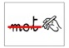
Barre les phrases fausses, et entoure les phrases vraies.

Oregon est un clown.

Duke va dans la forêt avec Oregon.

Duke et Oregon travaillent à la rivière.

Duke emmène Oregon en voyage.

